Si bien, el Ayuntamiento de Tijarafe no cuenta con Unidades Administrativas a nivel de servicio, existen determinados servicios e información de especial interés para el ciudadano
- Sede electrónica
Permite una vía rápida para realizar trámites y acceder a la información del Ayuntamiento
- Agencia de Empleo y Desarrollo local
- Asuntos Sociales
- Deportes
Instalaciones deportivas gestionadas por el Ayuntamiento de Tijarafe
RESERVAS: Agencia de Empleo y Desarrollo Local
Ayuntamiento de Tijarafe
922 49 00 03
Cancha de Padel
HORARIO: De lunes a viernes: 09:00-13:00 y de 16:00-21:00
Sábados: 09:00-13:00
TASAS | TIEMPO | IMPORTE  EMPADRONADOS | IMPORTE  NO EMPADRONADOS
P1 | 1 HORA | 5 EUROS | 10 EUROS
BP1 | BONO 10 HORAS | 40 EUROS | 80 EUROS
S | SUPLEMENTO LUZ ARTIFICIAL 1 HORA | 1 EURO | 1 EURO
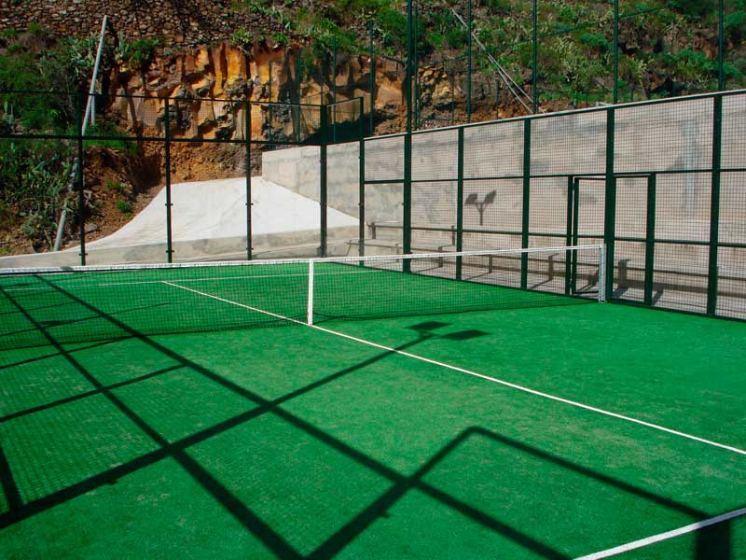

Cancha de Tenis
HORARIO: De lunes a viernes: 09:00-13:00 y de 16:00-21:00
Sábados: 09:00-13:00
TASAS | TIEMPO | IMPORTE  EMPADRONADOS | IMPORTE  NO EMPADRONADOS
P1 | 1 HORA | 3 EUROS | 6 EUROS
BP1 | BONO 10 HORAS | 25 EUROS | 50 EUROS
S | SUPLEMENTO LUZ ARTIFICIAL 1 HORA | 1 EURO | 1 EURO
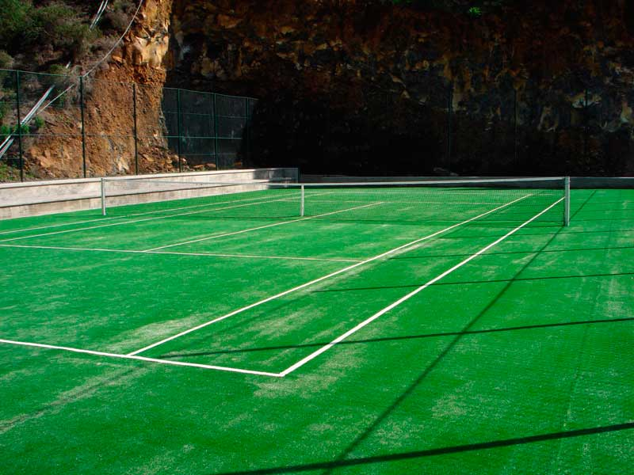
Independientemente que se posea bono, las canchas han de reservarse con un día de antelación.
Gimnasio Municipal «Luis Iván»
HORARIO:
LUNES, MIERCOLES Y VIERNES DE 18:00 A 21:00 HORAS
MARTES Y JUEVES: DE 18:30 A 21:00

TASAS | TIEMPO | IMPORTE  EMPADRONADOS | IMPORTE  NO EMPADRONADOS
GT1 | 1 MES | 15 EUROS | 17 EUROS
GT2 | 1/2 MES | 10 EUROS | 12 EUROS
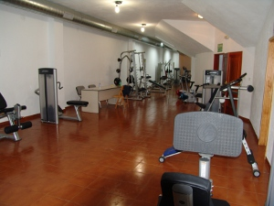

Campo Municipal de Fútbol
Campo municipal de fútbol de Tijarafe. Estas instalaciones son utilizadas por la Escuela de Fútbol Hiscaguán para educar en valores sociales y futbolísticos a los niños y jóvenes de la comarca noroeste de La Palma, así como por la U.D Tijarafe representante de la comarca en categoría nacional
Dimensiones: 103×63

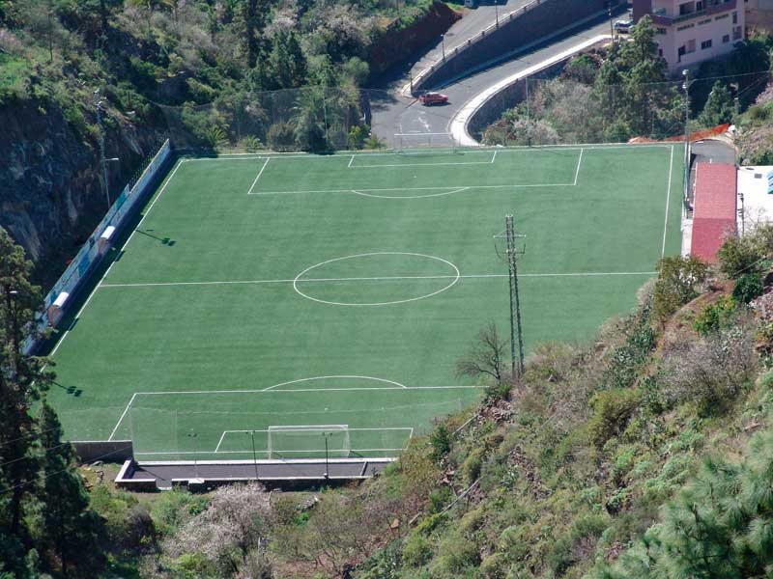

Terrero de Lucha Canaria «Laureano Castro»
Terrero de Lucha Canaria. Estas instalaciones son utilizadas frecuentemente por el Club de Lucha Tijarafe Candelaria así como por su cadena de filiales para educar a los niños y jóvenes con los valores del deporte vernáculo por excelencia.
Capacidad: 1.000 espectadores
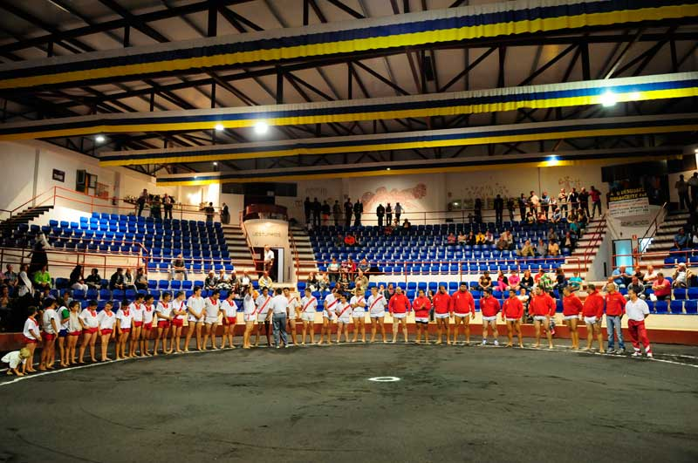

Gimnasio al aire libre
Gimasio al aire libre. Circuito saludable ubicado en la Avenida Princesa Tinavana para mejorar la calidad de vida de la ciudadanía. Plantea incentivar la realización de actividades relacionadas con el deporte y la salud.
Capacidad: 9 máquinas. Banco con pedales, timón, volantes, barras, escaladoras, esquí, extensión, hokey y cintura.



